2017年八下 第七章 力 第三、四节
例1.如图所示，一根弹簧，一端固定在竖直墙上，在弹性限度内用手水平向右拉伸弹簧的另一端，下列有关“弹簧形变产生的力”的描述正确的是（ ）
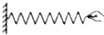
A．手对弹簧的拉力 B．弹簧对手的拉力 C．墙对弹簧的拉力 D．以上说法都不正确
练习1.如图中甲、乙、丙、丁四根弹簧完全相同，甲、乙左端固定在墙上，图中所示的力F均为水平方向，大小相等，丙、丁所受的力均为一条直线上，四根弹簧在力的作用下均处于静止状态，其长度分别是L_{甲}、L_{乙}、L_{丙}、L_{丁}，下列选项正确的是（ ）
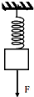
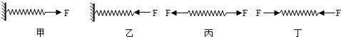
A．L_{甲}＜L_{丙} L_{乙}＞L_{丁} B．L_{甲}=L_{丙} L_{乙}=L_{丁} C．L_{甲}＜L_{丙} L_{乙}=L_{丁} D．L_{甲}=L_{丙} L_{乙}＞L_{丁}
关于力的概念，下列说法正确的是（ ）
A．相互接触的物体之间一定有力的作用 B．没有物体也可以有力的存在
C．不接触的物体之间可能有力的作用 D．施力的物体肯定不会受到力的作用
例2.弹簧所受到的拉力F与弹簧的伸长量x成正比，即F=kx，k为常量，如图所示，已知当物体受到拉力F作用时，弹簧伸长量为x，则当拉力变为2F时，弹簧伸长量为（ ）
A．小于2x B．大于2x C．等于2x D．无法判断
练习2.小明和小忠想把一条弹性绳拉开，使弹性绳两端的拉环能分别套在相隔一段距离的两根柱子上，用来晒衣服．现有两种办法：一种是按图甲的方法做；另一种是按图乙的方法做．关于这两种做法下列说法正确的是（ ）
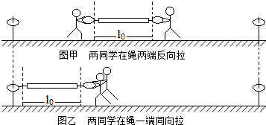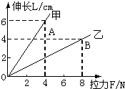
A．图甲中每个人所用的力比图乙中每个人所用力要小
B．图乙中每个人所用的力比图甲中每个人所用力要小
C．图甲中每个人所用的力与图乙中每个人所用力相同
D．条件不足，无法比较图甲中每个人所用的力与图乙中每个人所用力的大小
例3.学校初中部的科技活动小组的同学们准备自己动手制成弹簧测力计，它们选了A、B两种规格不同的弹簧进行测试，绘出如图所示的图象，图象中只有OA段和OB段是弹性形变，若它们要制作量程较大的弹簧测力计，应选用弹 ，若要制作精确程度较高的弹簧测力计，应选用弹簧 ．（均选填“A”或“B”）
练习3. 一支准确的弹簧测力计，把物体挂在挂钩上其示数是4N，若把弹簧测力计倒过来悬挂，物体挂在吊环上，手拿着挂钩，则弹簧测力计的示数（ ）
A．小于4N B．等于4N C．大于4N D．无法确定
例4.（多选）同一物体在月球表面受到的重力是在地球表面所受重力的六分之一，也就是说月球表面上物体重力与质量的比值约为g月=1.6N/kg。设想我们乘宇宙飞船从地球登上月球，以下说法正确的是（ ）
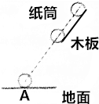
A．地球上质量是60kg人，在月球上质量仍为60kg
B．地球表面重力为600N的人，在月球表面重力为100N
C．在地球表面最多能举起重600N物体的人，在月球表面最多能举起重600N的物体
D．在地球表面最多能举起60kg物体的人，在月球表面最多能举起10kg的物体
练习4.关于物体受到的重力，以下说话不正确的是（ ）
A.物体所受重力是地球施加的 B.物体的重心是重力的作用点
C.物体所受重力的方向总是垂直向下 D.地面上的任何物体都受重力作用
例5.如图所示，一个圆柱状的轻质纸筒顺着一个倾斜的木板滑下，不考虑空气对它的作用力，关于纸筒在地面上的落点，下列说法中正确的是（ ）
A．在A点的左侧 B．正好在A点 C．在A点的右侧 D．上述三种情况皆有可能
练习5.下列图象中，能正确反映“物体所受的重力跟它的质量的关系”的是（ ）
A．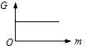 B．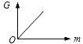 C．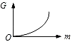 D．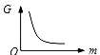
例6.如图所示，被吊着的空心的均匀球壳内装满了细沙，底部有一阀门，打开阀门让细沙慢慢流出的过程中，球壳与球壳内剩余细沙组成的系统的重心将会（ ）
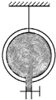
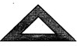
A．一直下降 B．一直不变 C．先下降后上升 D．先上升后下降
练习6.如图所示，是一块教学用的等腰直角三角板，它的重心位置在（ ）
A．因三角板中间是空的，所以没有确定的重心 B．在直角的顶点
C．在斜边的中点 D．在底边中线上的某一点
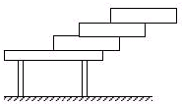
例7.如图所示，有n块密度均匀、完全相同的砖，长为L，采用如图的方法叠放在水平桌面上，使每一个砖压着下面的砖并伸出一部分，为使得砖块整体伸出桌面长度最大，则从上到下第2块砖在第3块砖上能伸出的长度为 ；第n块砖伸出桌面的长度为 。
练习7. 甲乙两物体的质量之比为5：2，若甲物体的质量为20kg，则乙物体的重力大小是 ，甲乙两物体的重力之比为 。
课后作业
1.甲、乙、丙三位同学用同一个拉力器比试臂力，结果每个人都能把手臂撑直，则下列说法中正确的是（ ）
A．甲的体重大，所用拉力大 B．乙的手臂粗，所用拉力大
C．丙的手臂长，所用拉力大 D．甲乙丙所用拉力一样大
2.在弹性限度内，弹簧的伸长量△L与受到的拉力F成正比，如图所示，能正确表示这种关系的是（ ）
A．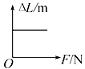 B．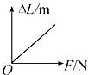 C．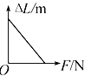 D．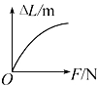
3．弹簧秤的弹簧断了，拆去断掉的较短部分，把剩下的较长部分弹簧仍装在原来的弹簧秤上，零点校正后，用它测力，结果（ ）
A．测量值比实际值大 B．测量值比实际值小 C．测量值和实际值相等 D．以上情况都有可能
4.关于重力的说法正确的是（ ）
A．一个挂在绳子上静止的物体，它受到的重力就是它对绳子的拉力 B．只有静止的物体才受到重力作用
C．重力不存在反作用力 D．在地面上的同一地点，物体的质量越大所受的重力就越大
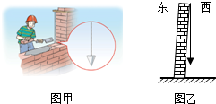
5.足球运动员把足球踢向空中，如图所示。若不计空气阻力，我们用G表示重力，F表示脚对球的作用力，则下列表示足球在空中飞行时的受力图中，正确的是（ ）
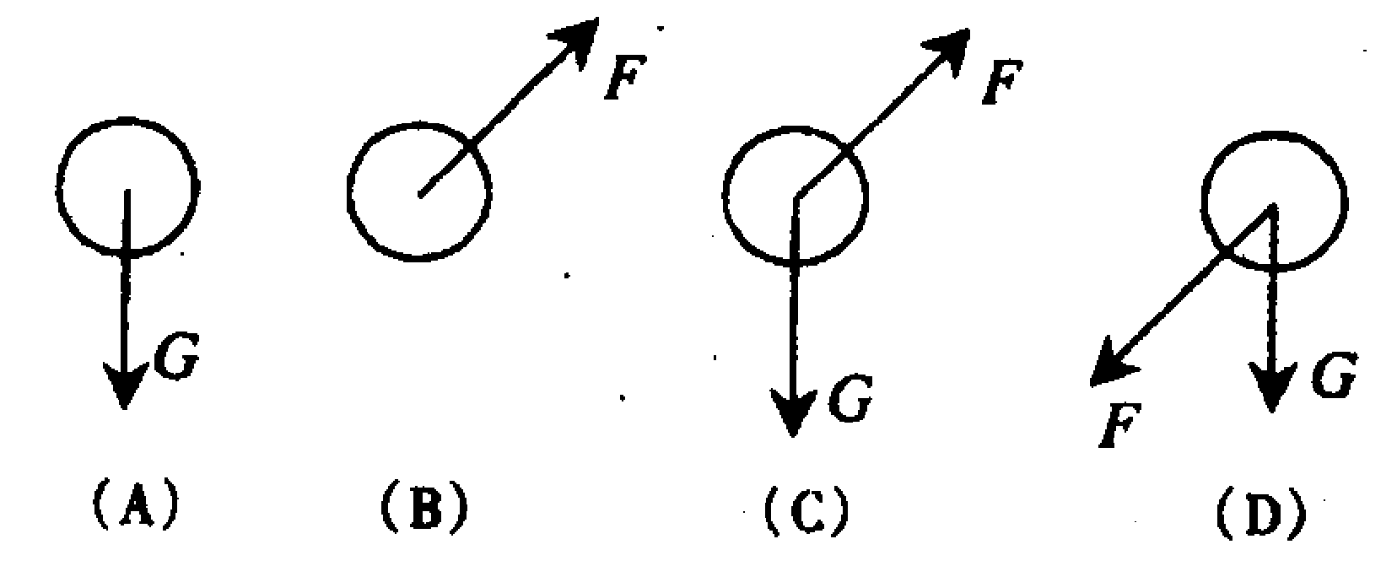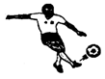
6.建筑工人砌墙时，常利用铅垂线来检查墙砌得是否竖直，如图甲.一堵南北走向的墙上，所挂铅垂线如图乙所示，则这堵墙一定是（ ）
A.向东倾斜 B.向南倾斜 C.向西倾斜 D.向北倾斜
7.如图小车连杆顶端用细线悬挂一小球M，小车连同小球M沿着斜面匀速向下做直线运动，在忽略空气阻力时，小球M的情景是图中的（ ）
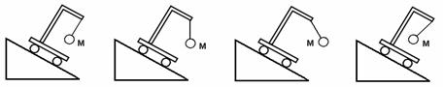
A. B. C. D.
8.假如没有重力，下列说法错误的是（ ）
A.河水不能流动; B.地球附近就没有空气
C.人轻轻向上一跳就会离开地球; D.玻璃杯掷到墙上也不会破碎
9.我国近年要发射大推力火箭建设航天太空站，在航天太空站里，人处于失重状态，小水滴飘浮成了球形，此时小水滴 受到地球的引力作用（填“有”或“没有”）。
10.熟透了的杏子离开树枝后，总是落向地面，这是由于杏子受 作用的原因；泥瓦工人通常用线拴着一小石子，来检验墙是否砌得竖直，这是根据重力的方向是 原理 制成的。
11.某校物理实验兴趣小组的几位同学在探究“影响物体重力大小的因素”和“判断重力方向”实验中，进行了如下的实验探究：
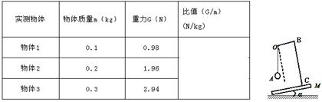
（1）第一小组在探究物体所受重力大小与物体质量关系时，实验记录如上表：
①在探究过程中，需要的测量工具有 、 。
②分析表中实验数据，得出的结论是： 。
（2）该组同学在探究重力方向时，实验装置如上图所示，操作如下：
①将该装置放在桌面上如图所示位置后，剪断悬线OA，小球会 （竖直/垂直）下落；后逐渐减小木板M与桌面的夹角α，当悬线OA与虚线重合时则说明桌面 （水平/不水平）；。
②在图中画出物体A所受力的示意图
12.小李在课外探究弹簧的长度跟外力的变化关系，利用如图的实验装置记录了相应实验数据如下：
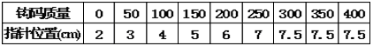
（1）这项研究在实际中的应用是 ；
（2）分析实验数据你可得到的结论 ；
（3）该弹簧原长是 cm。
（4）小李作出了下图所示的三个图像，其中正确的是_________（填序号）
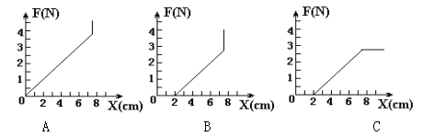
13.如图所示，小球从A点运动到C点，请你作出小球经过B点时所受重力的示意图

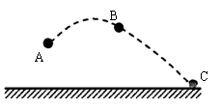
2017年3.6小测
姓名:
1.下列关于弹力的说法正确的是（ ）
A．物体间不相互接触，也能产生弹力 B．只要物体接触就一定会产生弹力
C．只有弹簧才产生弹力 D．发生弹性形变的物体，形变越大，弹力越大
2.有一把弹簧秤，秤钩上不受力时，指针不是指在零刻度位置，而是指在0.2N的位置上，此时用手拉弹簧秤的秤钩，使弹簧秤的示数为4N，则手拉弹簧的力是（ ）
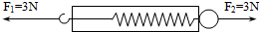
A．4.2 N B．4 N C．3.8 N D．无法判断
3.弹簧测力计分别受到水平向左的F₁和水平向右的F₂的拉力作用，F₁、F₂均为3N，静止时如图所示，下列说法正确的是（ ）
A．弹簧测力计的示数为0N B．弹簧测力计的示数为6N
C．F₁、F₂是一对相互作用力 D．弹簧测力计的示数为3N
4.关于重力，以下说法中不正确的是（ ）
A．重力是由于地面附近的物体受到地球的万有引力而产生的
B．在同一地点，物体受到的重力G与它的质量m成正比
C．重力的方向总是垂直向下的
D．物体向下运动时受到的重力与物体静止时受到的重力一样大
5.如图所示，关于物体所受重力的方向，下列表示正确的是（ ）
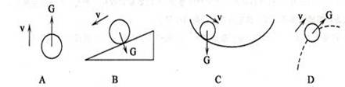
6．甲、乙两物体的质量之比为3：4，则它们在同一地点物体所受重力之比为 ．若甲的质量为6kg，则乙的重力为 N（g=10N/kg）．
7.甲、乙两球的质量之比为3∶2，则它们所受的重力之比为 ，若甲球所受的重力为60N，则乙球所受的重力为 N。如果中国女航天员王亚平把它们带到“天宫一号”上，它们所受的重力都为 N。
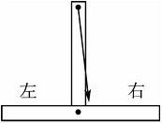
8.如图所示，是水平仪放置于某桌面上时的情形，它是利用了 的原理；此时说明桌面 （选填“左”或“右”）面较高。
9.蜂鸟是人们已知的质量最小的鸟，它的卵也是人们已知的最小的卵，有一种蜂鸟，产下了一只卵后自己的质量仅为2g，若这枚卵的重仅仅1.96×10-3N，那么这只蜂鸟产卵前的质量为多少g？

答案：
例1.B
练习1.B解：由图可知，图甲和丙的力都会使弹簧伸长，图乙和图丁的力都会使弹簧压缩；
在图甲中，力F通过弹簧传递给墙，力的作用是相互的，墙对弹簧施加的力等于F，方向水平向左，所以图甲和图丙的作用力情况相同，效果相同，故它们伸长的长度相同，所以L_{甲}=L_{丙}；
在图乙中，力F通过弹簧传递给墙，力的作用是相互的，墙对弹簧施加的力等于F，方向水平向右，所以图乙和图丁的作用力情况相同，效果相同，故它们缩短的长度相同．所以L_{乙}=L_{丁}．故选B
例2.A已知当物体受到拉力F和重物G作用时，弹簧伸长量为x，如果在弹簧的弹性限度内，则当拉力变为2F时，弹簧受到的拉力变为F的两倍，物重不变，不计弹簧自重，根据胡克定律F=k△x可知，弹簧伸长量小于2x，所以A正确．
练习2.B弹性绳在两种情况下承受的拉力相同，两个人沿相反方向拉弹性绳和将弹性绳一端固定，两个人同时用力拉弹性绳，效果一样，因为两个人拉时，某一个人拉相当于固定在柱子上，根据力的作用是相互的，人拉弹性绳的力和弹性绳拉人的力相当，所以两种情况下，拉力相等，所以乙图中每个人的拉力是甲图中每个人拉力的12，所以B选项正确．故选：B．
例3.解：由图象可知，在相同拉力作用下，弹簧A的伸长量大，弹簧A较灵敏，可以用来制作精确程度较高的弹簧测力计；在相同拉力作用下，弹簧B的伸长量小，劲度系数较大，适合制作量程较大的弹簧测力计．
故答案为：B；A．
练习3.C
例4.ABC
练习4.C
例5.C由图可知，当圆柱状的轻质纸筒顺着倾斜的木板上滚下时，离开木板后，由于惯性仍会继续向前运动，同时由于受到重力的作用，其运动方向会略有改变，所以纸筒落在A点的右侧，故C正确．
练习5.B
例6.C解：装满细沙的球壳和细沙整体的重心在球心，随着细沙从阀门不断流出，重心位置不断下降，当细沙流完后，重心又上升，处于球心，故重心的位置先下降后上升，故ABD错误，C正确．
练习6.D解：教学用直角三角板质量分布均匀，形状规则，它的重心在其几何中心直角三角形的重心在两直角边的对称轴上，即在三角板斜边的中垂线上，而三角板的几何中心不在斜边上，而在斜边之外，因此三角板的重心在底边中线上的某一点．故选D．
例7.1/4 1/2n 解：设一块砖的长度为L，砖质量分布均匀，形状规则，其重心在其几何中心；
（1）第1块砖的重心在距砖的右端L2处，如图所示，第1块砖放在第2块砖上面，第2块砖的右端是第1块砖的支点，当第1块砖伸出的长度为L/2时，砖的重心恰好在支点上，第1块砖恰能平衡，如果砖伸出的长度大于L/2，砖将翻倒，不会平衡，因此第1块砖伸出的最大长度是砖长的1/2．
（2）第1与第2块砖组成的整体重心在它们的几何中心，第3块砖的右端是它们的支点，它们重心距第1块砖最右端的距离是3L/4，如图所示，第1与第2块砖组成的整体重心距支点的距离为3L/4-L/2=L/4，则第2块砖伸出的最大长度是砖长的1/4．
（3）第1、2、3三块砖组成的整体重心位置距第1块砖的距离是11L/12，如图所示，第4块砖的右端是上面3块砖的支点，第1、2、3块砖的重心距它们支点的距离是11L/12-3L/4=L/6，所以第3块砖伸出的最大长度是砖长的1/6．
（4）因此可得，第n块砖伸出的最大长度是砖长的1/2n．故答案为：1/4；1/2n．
练习7.78.4N 5:2
课后作业
1.C
2.B
3.B弹簧的长度减小会使弹簧的劲度系数增大，所以在伸长相等长度时，所用的力是更大的，但指针仍指在原来位置的刻度（即读数比实际的力要小一些），也就是说读数偏小了．故选B．
4.C
5.A
6.C
7.B
8.D
9.有
10.重力 竖直向下
11.天平 （弹簧）测力计
物体所受重力与质量成正比 竖直 水平
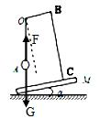
12.弹簧测力计（2）在弹性限度内，弹簧的伸长量与它受到的拉力成正比（3）2（4）B
13.略
2016.3.6小测
1.D
2.C
3.D（1）用两个方向相反的力向两端拉弹簧测力计，与只拉一端效果是相同的；因为物体间力的作用是相互的，拉一端时，另一端也必须有力的作用，因此，弹簧测力计不可能显示两边的拉力之和，而只会显示一个力的大小，即3N，故AB错误，D正确；（2）因为F₁、F₂方向相反，都作用在弹簧测力计上且均为3N，弹簧测力计静止不动，所以F₁、F₂是一对平衡力，故C错误．故选D．
4.C
5.C
6.3:4 80
7.3:2 40 0
根据重力G=mg可知质量与重力成正比，故他们所受的重力之比为3∶2，若甲球所受的重力为60N，则由G_{甲}∶G_{乙}=3∶2可知，乙球所受的重力为40N。物体被带到外太空，处于完全失重状态，它们所受的重力都为零。
8.重力的方向竖直向下 左
9.2.2g

